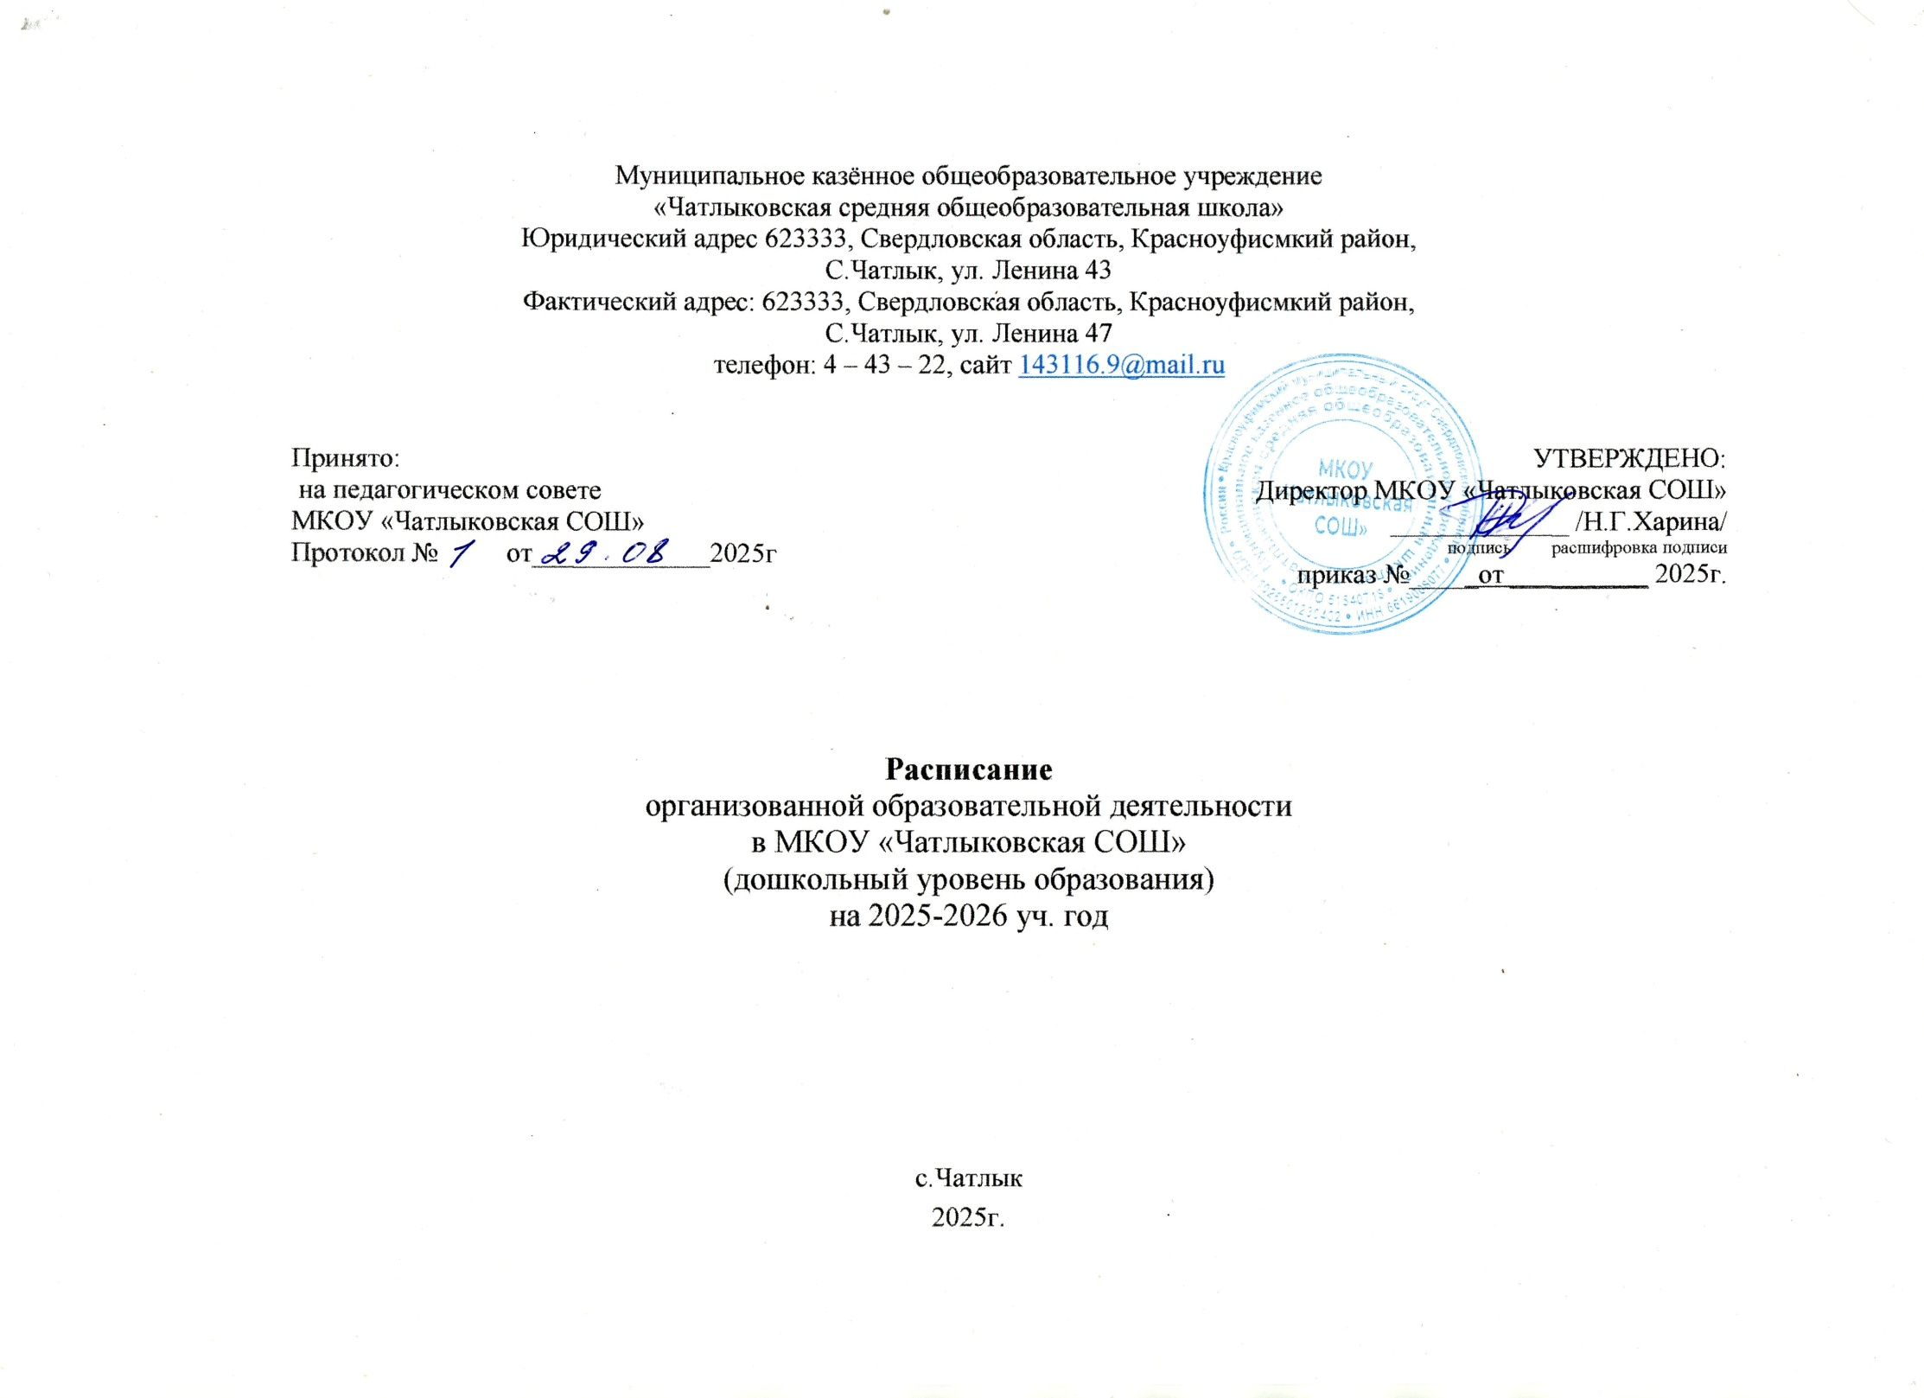

Муниципальное казённое общеобразовательное учреждение
«Чатлыковская средняя общеобразовательная школа»
Юридический адрес 623333, Свердловская область, Красноуфисмкий район,
С.Чатлык, ул. Ленина 43
Фактический адрес: 623333, Свердловская область, Красноуфисмкий район,
С.Чатлык, ул. Ленина 47
телефон: 4 – 43 – 22, сайт 143116.9@mail.ru

 | УТВЕРЖДЕНО:  Директор МКОУ «Чатлыковская СОШ»  _____________ /Н.Г.Харина/  подпись расшифровка подписи  приказ №_____от __________ 2025г.
  Принято:
  на педагогическом совете
  МКОУ «Чатлыковская СОШ»
  Протокол № от_____________2025г

Расписание

организованной образовательной деятельности

в МКОУ «Чатлыковская СОШ»

(дошкольный уровень образования)

на 2025-2026 уч. год

с.Чатлык

2025г.

Расписание непосредственной образовательной деятельности
 | Младшая подгруппа  (2-3) | Младшая подгруппа  (3-4) | Средняя подгруппа  (4-5) | Старшая подгруппа  (5-6) | Подготовительная подгруппа  (6-7)
Понедельник | 1. Физическая культура  09.00 – 09.102.  2. Развитие речи, грамота  09.25- 09.35 | 1 Физическая культура  09.00. – 09.15.  2.Развитие речи, худ. литература  09.25. – 09.40. | 1. Развитие речи, основы грамотности  09.00-09.20  2. Физическая культура  09.50. – 10.10  3. Рисование  10.30-10.50 | 1. Математическое развитие  09.00-09.25  2. Физическая культура  09.50. – 10.15 | 1. Математическое развитие  09.00-09.30  2. Физическая культура  09.50. – 10.20
Вторник | 1. Музыка  09.00 – 09.10  2. Математическое развитие  09.25- 09.35 | 1. Математическое развитие  09.00 – 09.15  2. Музыка  09.30- 09.45 | 1. Математическое развитие  09.00-09.20  2. Музыка  09.30-09.50 | 1. Музыка  09.00. – 09.25.  2 Развитие речи, основы грамотности  09.40-10.05  3. Рисование  16.00-16-25 | 1. Музыка  09.00. – 09.30.  2. Развитие речи, основы грамотности  10.00-10.40  3. Рисование  16.00-16.30
Среда | 1.Физическая культура  09.00. – 09.10.  2. Рисование-конструирование  15.50 -16.00. | 1. Физическая культура  09.00-09.15  2. Рисование  09.25-09.40 | 1. Ознакомление с окружающим миром  09.00. – 09.20.  2. Физическая культура  09.40-10.00 | 1. Ознакомление с окружающим миром  09.00. – 09.25.  2. Физическая культура  09.40-10.05  3. Познавательное развитие 16,00-16.25 | 1. Ознакомление с окружающим миром  09.00. – 09.30.  2. Физическая культура  09.40-10.10  3. Познавательное развитие 16.00-16.30
Четверг | 1. Музыка  09.00. – 09.10.  2. Математическое развитие  09.20-09.30 | 1. Музыка  09.40-09.45  2. Конструирование  09.50-10.05 | 1. Музыка  09.40-09.50  2. Лепка/Аппликация**  09.30 – 09.50  3. Математическое развитие  (конструирование)  10.20-10.40 | 1. Музыка  09.00-09.25  - 2. Лепка/Аппликация**  09.40-10.05  3. Математическое развитие  (конструирование)  10.20-10.45 | 1. . Музыка  09.00-09.30  2 Лепка/Аппликация**  09.40-10.10  3. Математическое развитие (конструирование)  10.20-10.50
Пятница | 1. Лепка-Аппликация*  09.00 – 09.10  2. Физическая культура*  11.30-11.40 | - Лепка-Аппликация**  09.00 – 09.15  2. Физическая культура*  11.30-11.45 | 1. Развитие речи (чтение художественной литературы)  09.00 – 09.20  2. Познавательное развитие  (природа/окружающий мир) **  3. Физическая культура*  12.00-12.20 | 1. Речевое развитие (подготовка к обучению грамоте)  09.00 – 09.25  2. Познавательное развитие  (природа/окружающий мир) **  3. Физическая культура*  12.00-12.25 | 1 Речевое развитие (подготовка к обучению грамоте)  09.00 – 09.30  2. Познавательное развитии  (природа/окружающий мир)**  3. Физическая культура*  12.00-12.30

Условные обозначения: * - занятие проводится на свежем воздухе, **- чередуются через неделю

